ЗАКЛЮЧЕНИЕ
О РЕЗУЛЬТАТАХ ПУБЛИЧНЫХ СЛУШАНИЙ

с. Богучаны 03.04.2023 г.

Наименование вопроса публичных слушаний: «По внесению изменений в генеральный план и Правила землепользования и застройки Богучанского сельсовета».
Инициатором проведения публичных слушаний является администрация Богучанского района (постановления администрации Богучанского района от 28.02.2023 г. 171 -п «О проведении публичных слушаний по внесению изменений в генеральный план и Правила землепользования и застройки Богучанского сельсовета»).
Постановление размещено в Официальном «Вестнике» Богучанского района, на сайте ЕПГУ, на сайте Администрации Богучанского района https://boguchansky-raion.ru/inova_block_documentset/document/401062/.
Слушания проводились 31.03.2023 г.
Реквизиты протокола публичных слушаний: от 03.04.2023 г.
Открытое заседание проведено 31.03.2023 г. по адресу: Красноярский край, Богучанский район, с. Богучаны, ул. Октябрьская, д. 72, каб. 19 (зал заседаний).
Количество лиц, принявших участие в открытом заседании: 35 (тридцать пять) человек.
Состав лиц: представители органов местного самоуправления, депутаты Богучанского районного совета депутатов, жители села Богучаны.
Рекомендации организатору публичных слушаний о целесообразности или нецелесообразности учета предложений и замечаний, внесенных участниками публичных слушаний:
1) от участников публичных слушаний, постоянно проживающих на территории, в пределах которой проводятся публичные слушания: предложения и замечания не поступали;
- от иных физических или юридических лиц: предложения и замечания не поступали;
В результате рассмотрения материалов публичных слушаний установлено следующее: порядок и процедура публичных слушаний соблюдены. Слушания признать состоявшимися.
Администрации Богучанского района рекомендовать:
- По заявлению Шоекубова Ш.Ш. подготовить разрешение на вид использования земельного участка расположенного по адресу: Красноярский край, Богучанский район, с. Богучаны, пер. Лазо, 6/2, - магазины. Кадастровый номер 24:07:1201002:4687.
- По заявлению Курбацкого А.И. изменить территориальную зону земельного участка с Сх2 – «животноводство» на «коммунально-складскую зону» (П2); Кадастровый номер 24:07:1201009:204, адрес: Красноярский край, Богучанский район, с. Богучаны, ул. Пилорамная, 1 "Г".
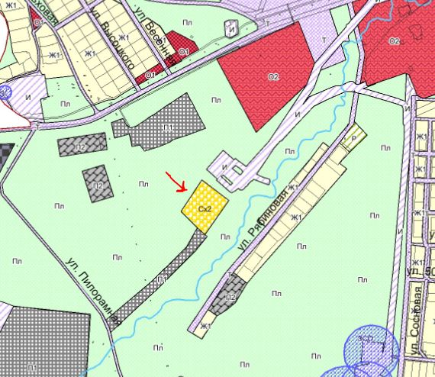

- По заявлению Ошмарина Я.В. подготовить разрешение на условно разрешенный вид использования на земельный участок – антенны сотовой и спутниковой связи, радиоузлы (код 6.8).
- Изменить территориальную зону земельного участка с «Рекреации» (Р) на «Зона перспективной малоэтажной жилой застройки (Ж1п) и на «зону сельскохозяйственного использования» Сх2.

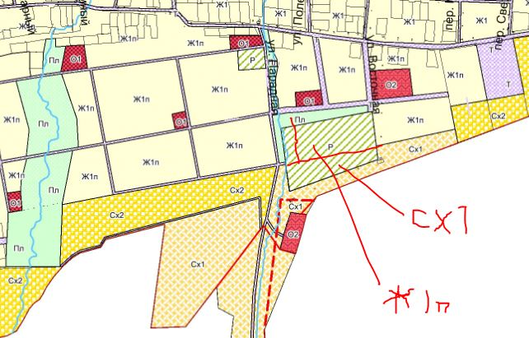

Настоящее заключение опубликовать в «Официальном вестнике Богучанского района» и на официальном сайте муниципального образования Богучанский район в сети «Интернет».

Председатель комиссии Л. В. Шмелёва

